IKEA vegan smákökudeig með súkkulaðibitum gæti innihaldið mjólkursúkkulaði

IKEA vegan smákökur með súkkulaðibitum með framleiðsludagsetningunni 8. nóvember 2022 gæti innihaldið mjólkursúkkulaði
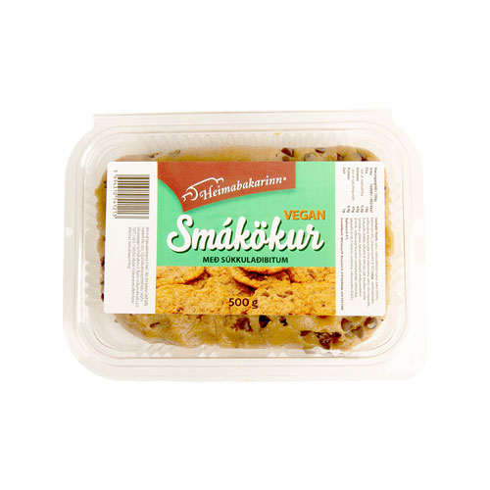Mjólkursúkkulaðidropar fundust í pakkningu af vegan smákökudeigi frá IKEA. Pakkningin var framleidd 8. nóvember og hefur best fyrir dagsetninguna 8. febrúar.

Kökudeigið gæti innihaldið mjólkursúkkulaði en er óhætt til neyslu fyrir þá sem þjást ekki af mjólkurofnæmi.

Viðskiptavinir sem hafa keypt vegan smákökudeig með súkkulaðibitum með framleiðsludagsetningunni 8. nóvember 2022 geta komið með það í Skilað og skipt í versluninni og fengið endurgreitt.

IKEA biðst afsökunar á hvers kyns óþægindum sem þetta kann að valda.

